***Развиваем речь, играя   
для детей 4-5 лет***

*«Один и несколько»*

*Цель:* развитие речи, внимания, умения образовывать формы слов во множественном числе.

*Ход игры:* Для этой игры нам потребуются картинки с изображением одного и нескольких одинаковых предметов (конечно можно использовать и настоящие предметы).

Малышу мы отдадим картинки с изображением нескольких предметов, а у себя оставим одиночные. Показываем свою картинку и спрашиваем: "У меня есть груша, а у тебя есть груша?"   
Если ребёнок затрудняется, необходимо дать образец правильного ответа: "У меня яблоко, а у тебя яблоки"

Целесообразно использовать изображение предметов, множественное число которых образуется с помощью разных окончаний: *дом - дома, стул - стулья, сумка - сумки, пень - пни.*

*«Ну-ка, зайка, поезжай-ка!»*

*Цель:* расширение лексического запаса, развитие навыков правильного употребления глаголов.

*Ход игры:* К ребёнку подъезжает на машине зайка и сообщает, что он едет на строительство дома и просит погрузить кубики в кузов машины. После погрузки помашите зайке рукой и скажите: "Поезжай, зайка". Затем приезжают кукла, щенок и другие игрушки. Обыгрываем поездку каждой игрушки и побуждаем ребёнка всех провожать словами: "Поезжай, кукла (щенок, матрёшка и т.д.)!"

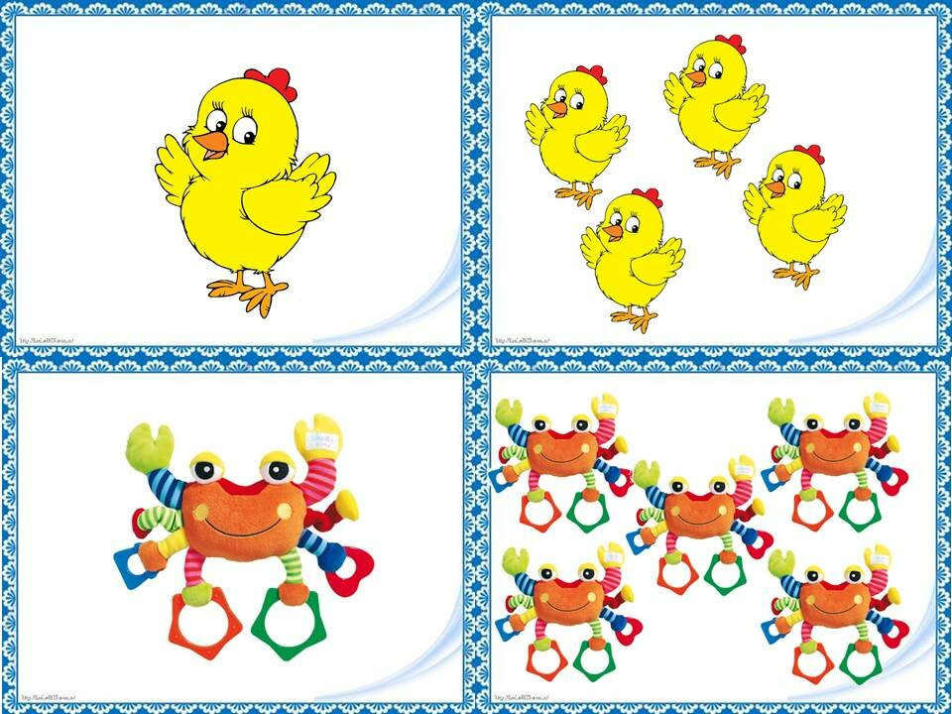

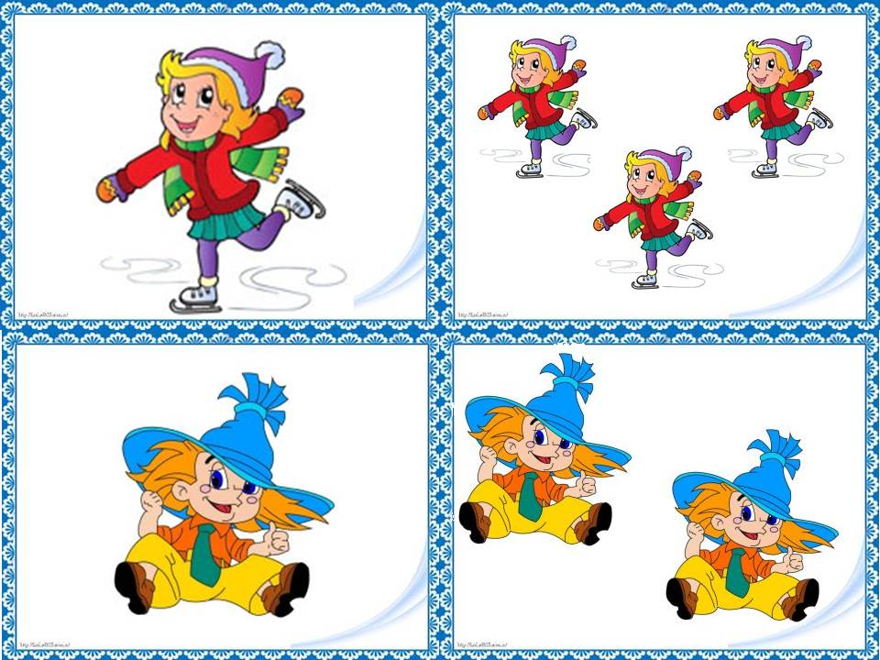

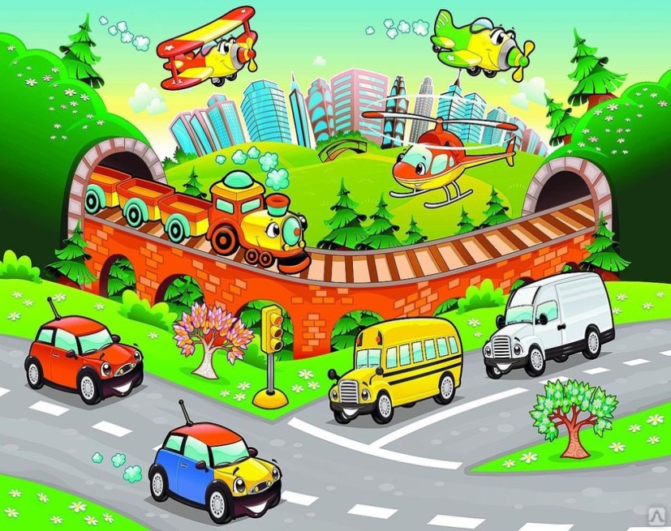

*«Хвальбишки-хвастунишки»*

*Цель:* развитие речи, умения образовывать родительный падеж от существительного единственного числа.

Ход игры: "Давай, играть в хвальбишки. Я говорю, что у меня один предмет, а ты отвечаешь, что у тебя много таких предметов"

Взрослый: "У меня один апельсин"

Ребёнок: "А у меня много апельсинов"

Взрослый: "У меня только одно яблоко"

Ребёнок: "А у меня много яблок"

Взрослый: "У меня одна машинка"

Ребёнок: "А у меня много машинок"

Желательно в эту игру включать слова, в которых ребёнок допускает ошибки, например, *карандаш, ухо, стул, ведро, дом, пень, сумка и др.*

*«Где стоит матрёшка?»*

*Цель:* развитие речи, умения употреблять предлоги, навыков ориентирования в пространстве.

*Ход игры:* На стол выкладываем различные предметы, хорошо знакомые малышу. В середину ставим матрёшку и спрашиваем у ребёнка: "Где стоит матрёшка?"  
 Ответ напрашивается сам: "На столе" Теперь задаём вопрос иначе: "Около чего стоит матрёшка?", "Рядом с чем стоит матрёшка?", "Перед чем стоит матрёшка?", "За каким предметом стоит матрёшка?", "Напротив чего стоит матрёшка?" и т.д.

*«Фантазёры»*

*Цель:* развитие речи, мышления, освоение причинно-следственных связей.

*Ход игры:* Предложим ребёнку пофантазировать и закончить предложение: "Если на улице лужи, то...(был дождь, нужно обуть на прогулку резиновые сапоги, взять зонтик и т.д)",   
"Если выпал снег, то...(можно кататься на санках, лепить снеговика, играть в снежки), "Если съесть много мороженого, то..."

Вполне вероятно, что в скором времени ребенок предложит вам пофантазировать и закончить его предложение.

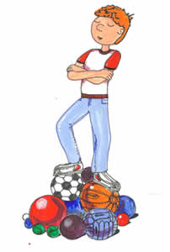

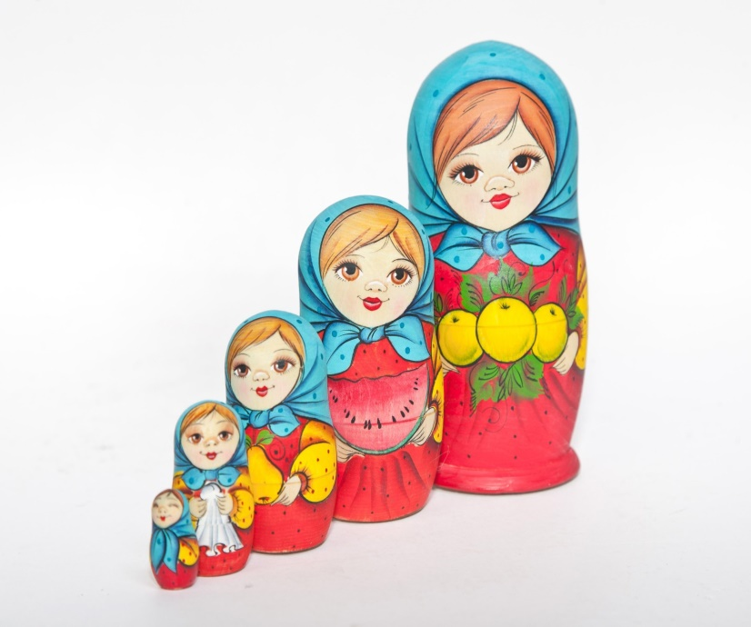

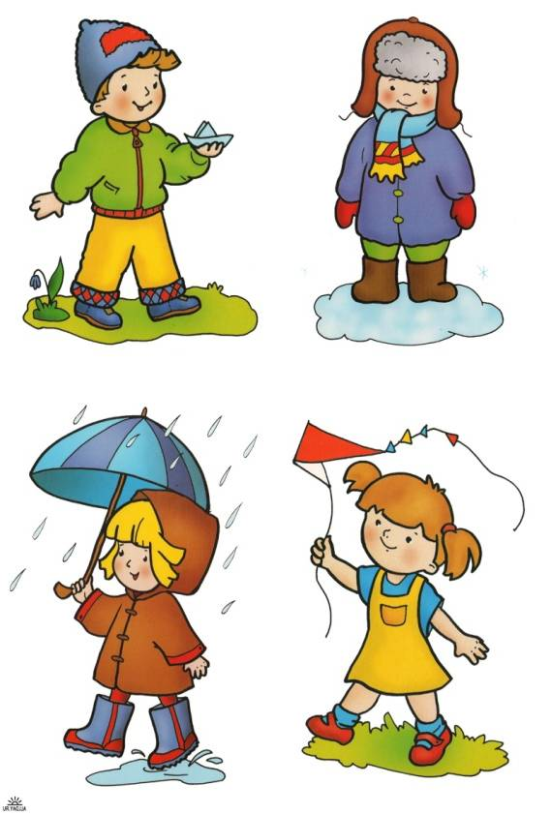

*«Загадай загадку»*   
 *Цель:* развитие речи, памяти, воображения, мышления, внимания.

*Ход игры:* Пробуем описать знакомый ребёнку предмет, не называя его.

*Например:* деревянный, прямоугольный, светлый, с дверцами, в него можно складывать вещи *(шкаф)*

Вкусное, румяное, наливное, сладкое, сочное, аппетитное, зелёное, из него можно приготовить варенье, компот, сок, растёт на яблоне *(яблоко)*

Он острый, опасный, металлический с деревянной ручкой, им можно резать хлеб *(нож)*

